[SAPD-CM-ML]
(SAD) Software Architecture Document
Versión 1.0

Tabla de Contenidos

● Tabla de Contenidos 1
● Identificación de Documento 2
● Historia de cambios 2
● Introducción 3
● Alcance 3
● Referencias 3
● Arquitectura de Software 3
● Objetivos y Restricciones de la Arquitectura 4
o Objetivos de la Arquitectura 4
o Restricciones de la Arquitectura 4
● Diagramas 5
o Figura 1: Diagrama de Arquitectura Lógica (Flujo de Datos SAPD-CM-ML) 5
o Figura 2: Diagrama de Casos de Uso (Interacción Actor-Sistema) 6
● Tamaño y desempeño 6
● Calidad 7

Identificación de Documento

Identificación | DAS-SAPD-CM-ML
Proyecto | Sistema de Apoyo al Diagnóstico Temprano de Cáncer de Mama mediante Machine Learning
Versión | 1.1

Documento mantenido por | Karla A. Bravo
Fecha de última revisión | 17 de enero de 2026
Fecha de próxima revisión | 21 de enero de 2026

Documento aprobado por | Jorge Castro (Docente)
Fecha de última aprobación | 15 de enero de 2026

Historia de cambios

Fecha | Versión | Descripción | Autor
15/01/2026 | 1.0 | Elaboración inicial y definición de la arquitectura base del sistema. | Karla A. Bravo
17/01/2026 | 1.1 | Ajuste de hitos de diseño y sincronización con el calendario oficial del TAV 2026. | Karla A. Bravo

Introducción

El propósito de este Documento de Arquitectura de Software (SAD) es proporcionar una descripción técnica detallada y de alto nivel sobre la estructura, los componentes y las interacciones del Sistema de Apoyo al Diagnóstico Temprano de Cáncer de Mama (SAPD-CM-ML). Este documento sirve como guía para la implementación del sistema, permitiendo que las decisiones de diseño —como la selección de algoritmos y el entorno de ejecución en la nube— estén alineadas con los requisitos funcionales y de fiabilidad clínica establecidos en la Fase 2.

La arquitectura aquí descrita se centra en garantizar un flujo de datos íntegro desde la entrada de los 30 parámetros morfológicos hasta la visualización de la predicción en el tablero de control, asegurando la trazabilidad y el rendimiento necesario en un entorno de salud digital.

Alcance

El alcance de esta arquitectura abarca el diseño lógico y tecnológico de los siguientes componentes del sistema:

- Motor de Inferencia de Machine Learning: Definición de la lógica de procesamiento en Python utilizando modelos de Random Forest, SVM y Regresión Logística para la clasificación binaria de lesiones.
- Gestión de Datos y Almacenamiento: Arquitectura para la ingesta y preprocesamiento del Wisconsin Breast Cancer Dataset dentro de la infraestructura de Google Drive y Colab.
- Integración de Visualización: Estructura de comunicación para el envío de resultados diagnósticos hacia el dashboard de Power BI, permitiendo la monitorización de indicadores clínicos en tiempo real.
- Interfaz de Usuario: Diseño de la capa de interacción que permite al personal de salud ingresar datos morfológicos y recibir resultados de riesgo.

Esta arquitectura está restringida por una metodología de Ciclo de Vida en Cascada (Waterfall) y una ejecución individual bajo un régimen de presupuesto cero, utilizando herramientas de código abierto.

Referencias

IEEE Std 1016-2009: Estándar para descripciones de diseño de software.

Wisconsin Breast Cancer (Diagnostic) Dataset: Documentación técnica del repositorio UCI Machine Learning.

Especificación de Requisitos de Software (ERS): Documento de referencia para el alcance funcional del proyecto.

Guía de Documentación SAD (Software Architecture Document): Estándar académico de Duoc UC.

Arquitectura de Software

El sistema SAPD-CM-ML se ha diseñado bajo el patrón de Arquitectura en Capas (Layered Architecture). Este enfoque permite desacoplar las responsabilidades del sistema en tres niveles lógicos, facilitando el desarrollo modular, el mantenimiento independiente de los componentes y la escalabilidad futura de los modelos de Machine Learning.

La arquitectura se estructura en las siguientes capas:

- Capa de Datos (Data Layer): Responsable de la persistencia y almacenamiento seguro. Utiliza Google Drive como repositorio central para alojar el Wisconsin Breast Cancer Dataset (archivo data.csv) y los registros históricos de inferencias.
- Capa de Lógica de Negocio (Business Logic Layer): Es el núcleo del sistema donde reside la inteligencia computacional. Se ejecuta en el entorno de Google Colab utilizando Python 3.x. Aquí ocurren los procesos críticos: el Análisis Exploratorio de Datos (EDA), el preprocesamiento, y la ejecución de los algoritmos de clasificación (Random Forest, SVM, Regresión Logística).
- Capa de Presentación (Presentation Layer): Punto de interacción con el personal de salud. Se implementa a través de una interfaz de ingreso de parámetros y un Dashboard en Power BI, el cual consume los resultados de la capa lógica para visualizar el diagnóstico de riesgo y las métricas de desempeño del modelo (Recall/Sensibilidad).

Objetivos y Restricciones de la Arquitectura

Objetivos de la Arquitectura

Los objetivos arquitectónicos están diseñados para garantizar que la solución tecnológica cumpla con el propósito de apoyar el diagnóstico clínico con alta precisión:

- Alta Sensibilidad Diagnóstica: El objetivo técnico principal es estructurar un flujo de procesamiento de datos que permita alcanzar una Sensibilidad (Recall) superior al 90%, priorizando la identificación de tumores malignos para reducir el riesgo de falsos negativos.
- Modularidad del Pipeline de ML: Diseñar una arquitectura que permita la separación clara entre las fases de ingesta, preprocesamiento (EDA), entrenamiento de modelos (Random Forest, SVM, Regresión Logística) y entrega de resultados.
- Respuesta en Tiempo Real: Garantizar que la arquitectura soporte la generación de predicciones de riesgo de forma inmediata tras el ingreso de los parámetros morfológicos en la interfaz.
- Interoperabilidad de Visualización: Asegurar una conexión fluida y eficiente entre el motor de inferencia desarrollado en Python y el dashboard de Power BI para el monitoreo de indicadores técnicos y clínicos.

Restricciones de la Arquitectura

La arquitectura del sistema está sujeta a las siguientes limitaciones de carácter técnico, metodológico y operativo:

- Presupuesto Cero (0 CLP): El diseño debe limitarse exclusivamente al uso de herramientas gratuitas, de código abierto y niveles de uso libre en la nube (Google Colab, Python, Power BI versión Free).
- Régimen TAV Intensivo: La arquitectura debe ser ejecutable dentro de un plazo estricto de 4 semanas, con fechas de entrega inamovibles para los hitos de la Fase 2 (22 y 29 de enero) y la defensa final (05 de febrero).
- Metodología en Cascada (Waterfall): El diseño arquitectónico debe ser validado y cerrado antes de iniciar la fase de implementación, cumpliendo con la secuencia lineal exigida por la asignatura Capstone.
- Ejecución Individual: La estructura del software debe poder ser gestionada, desarrollada y testeada íntegramente por un único profesional, asumiendo todos los roles del ciclo de vida de desarrollo.
- Infraestructura en la Nube: La arquitectura depende de la disponibilidad y conectividad de los servicios de Google Cloud para el procesamiento del motor de inferencia y el almacenamiento de datos en Drive.

Diagramas

Figura 1: Diagrama de Arquitectura Lógica (Flujo de Datos SAPD-CM-ML)

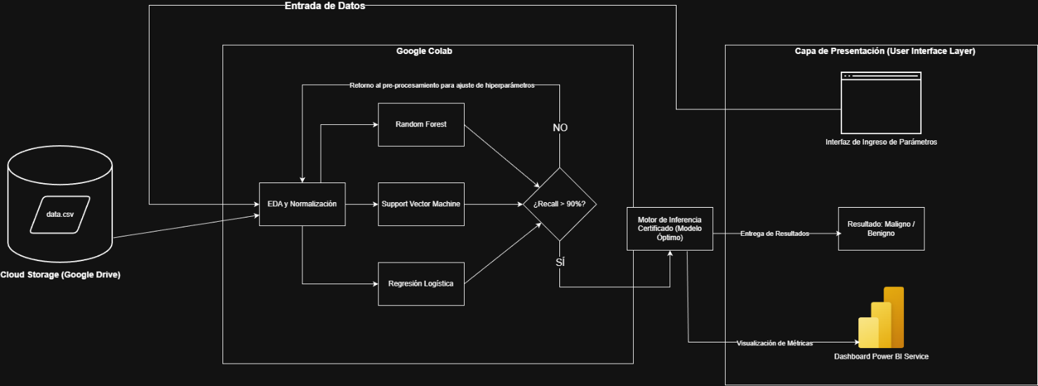
1Diagrama de Arquitectura Lógica

Descripción: Ilustra el pipeline de datos desde la ingesta en Drive hasta la visualización en Power BI. Destaca el rombo de decisión para el Recall > 90%, que actúa como filtro de calidad antes de certificar el modelo para uso clínico.

Figura 2: Diagrama de Casos de Uso (Interacción Actor-Sistema)

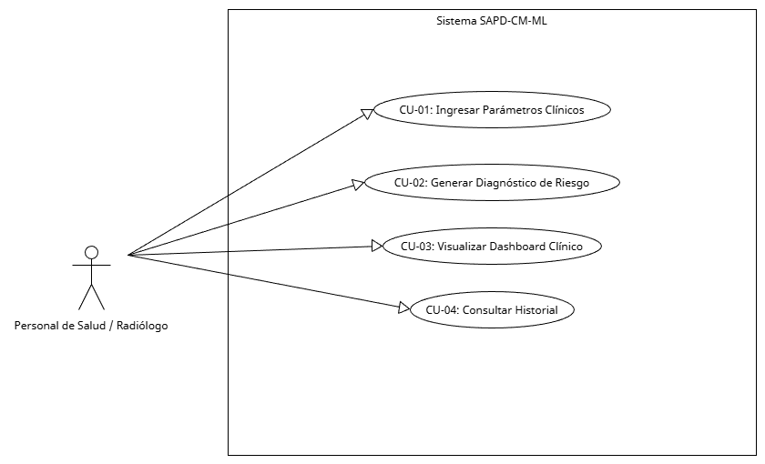
2Diagrama de Casos de Uso

Descripción: Define las fronteras del sistema y las interacciones del personal de salud. Se priorizan cuatro casos de uso clave: ingreso de parámetros (CU-01), generación de diagnóstico (CU-02), visualización de dashboard (CU-03) y consulta de historial (CU-04).

Tamaño y desempeño

Esta sección detalla las capacidades de carga y los tiempos de respuesta que la arquitectura debe soportar para ser viable en un entorno médico.

- Volumen de Datos: El sistema debe ser capaz de procesar el dataset Wisconsin (569 registros iniciales) y soportar el crecimiento de la base de datos histórica a medida que se realicen nuevos diagnósticos.
- Latencia de Inferencia: El tiempo transcurrido desde que el usuario presiona "Enviar" en la interfaz hasta que recibe el resultado (Maligno/Benigno) no debe exceder los 3 segundos.
- Carga de Memoria: Debido al uso de modelos eficientes (Random Forest/SVM), el motor de inferencia debe operar utilizando menos de 500 MB de RAM en el entorno de Google Colab, asegurando estabilidad en la versión gratuita.
- Concurrencia: Dado que es una herramienta de apoyo en consulta, el sistema está dimensionado para el uso de un profesional por sesión, optimizando los recursos de la nube.

Calidad

Aquí se definen los atributos de calidad que garantizan que el software sea confiable y fácil de mantener.

- Fiabilidad (Métrica Crítica): El sistema debe mantener una Sensibilidad (Recall) superior al 90% (Recall > 90%) para asegurar que la gran mayoría de los casos malignos sean detectados correctamente.
- Disponibilidad: Al estar basado en la infraestructura de Google Cloud, el sistema garantiza una disponibilidad del 99%, permitiendo el acceso del personal de salud durante la jornada laboral.
- Mantenibilidad: El código en Python se estructurará de forma modular (separando limpieza, entrenamiento y visualización) para facilitar futuras actualizaciones de los modelos de Machine Learning.
- Seguridad de la Información: Se implementarán validaciones en la entrada de datos para asegurar que solo se procesen valores numéricos dentro de los rangos morfológicos permitidos, evitando errores de ejecución.

